浙江至卓通讯科技有限公司年产3.5 亿套精密光纤连接器项目竣工环境
保护验收监测报告

建设单位：浙江至卓通讯科技有限公司
编制单位：浙江至卓通讯科技有限公司
二 零 二 一 年 十 一 月

建设单位：浙江至卓通讯科技有限公司
法人代表：郑汉芳

编制单位：浙江至卓通讯科技有限公司
法人代表：郑汉芳

编制单位：浙江至卓通讯科技有限公司
电话：13376815180
传真：/
邮编：315200
地址：湖州市德清县工业园区

目 录
1、 验收项目概况 1
2、 验收监测依据 3
3、 建设项目工程概况 5
4、 环境保护设施 13
5、 建设项目环评报告表的主要结论与建议及审批部门审批意见 16
6、 验收执行标准 20
7、 验收监测内容 21
8、 验收监测数据的质量控制和质量保证 22
9、 验收监测结果 23
10、 验收监测结论 25
附件1:湖州市生态环境局德清分局文件 28
附件2:本项目地理位置 32
附件3:生产设备一览表 33
附件4:原辅料消耗一览表 35
附件5:危险废物协议 36
附件6:自来水用水发票 41
附件7:废水处理工艺设计封面图 44
附件8:检测报告 45
附件9:验收意见 50

1、验收项目概况
1.1 项目名称：浙江至卓通讯科技有限公司年产 3.5 亿套精密光纤连接器项目
1.2 建设性质：新建
1.3 建设单位：浙江至卓通讯科技有限公司
1.4 建设地点：湖州市德清县德清工业园区
1.5 立项过程
浙江至卓通讯科技有限公司购买湖州市德清县德清工业园区工业土地，在其土地上新建厂房，从事陶瓷套管制造和光纤活动连接器制造，土地面积为 19333 平方米。
企业起初因废水处理设施尚未安装，企业于2020年10月委托宁波新节检测技术有限公司对浙江至卓通讯科技有限公司年产 3.5 亿套精密光纤连接器项目进行了现场探勘，编写了该项目的建设项目竣工环保验收监测实施方案，并根据监测方案对厂区污染物设施的处理能力进行了现场监测和调查。
企业根据宁波新节检测技术有限公司出具的检测报告，编制了《浙江至卓通讯科技有限公司年产 3.5 亿套精密光纤连接器项目（一期项目）》验收监测报告，于2020年10月30日完成了建设项目自主验收，验收意见及签到表详见附件。
目前企业生产废水处理设施已搬入厂区内，已委托杭州中环检测有限公司对本项目生产废水进行检测。因生产废水处理设施不会影响本项目的生产产能，且之前涉及到清洗的工艺均在另一个厂区内完成，所以本项目实际的产能为年产3.5 亿套精密光纤连接器。
企业于2019 年 03 月委托浙江省工业环保设计研究院有限公司编制《浙江至 卓通讯科技有限公司年产 3.5 亿套精密光纤连接器项目环境影响报告表》，2019 年 04 月 10 日取得湖州市生态环境局德清分局关于本项目的环评批复（德环建[2019]58 号）。

表1-1 企业生产规模一览表
序号 | 产品 | 生产规模 |  | 备注
序号 | 产品 | 项目（环评） | 实际（现状） | 备注
1 | 陶瓷套管 | 2亿只/年 | 2亿只/年 | 因先行验收时，涉及到未安装设备的工艺是在另一个厂区内完成，故产能没有发生变化
1 | 陶瓷套管 | 1.5亿只/年 | 1.5亿只/年 | 因先行验收时，涉及到未安装设备的工艺是在另一个厂区内完成，故产能没有发生变化
2 | 光纤连接器 | 1.6亿套/年 | 1.6亿套/年 | 因先行验收时，涉及到未安装设备的工艺是在另一个厂区内完成，故产能没有发生变化
2 | 光纤连接器 | 1.5亿套/年 | 1.5亿套/年 | 因先行验收时，涉及到未安装设备的工艺是在另一个厂区内完成，故产能没有发生变化
2 | 光纤连接器 | 0.4亿套/年 | 0.4亿套/年 | 因先行验收时，涉及到未安装设备的工艺是在另一个厂区内完成，故产能没有发生变化
1.6 环境影响报告表相关信息
编制单位：浙江省工业环保设计研究院有限公司
环境影响报告表完成时间：2019年03月
环评审批部门：湖州市生态环境局德清分局
审批时间与文号：，2019年04月10日 德环建[2019]58 号
1.7 项目建设相关信息
企业环保设施与主体工程实现“三同时”，截止到目前为止，设施运行良好。
1.8 验收工作
本项目目前各设备运行状况良好，已具备验收条件。
根据生态环境部公告2018年第9号《建设项目竣工环境保护验收技术指南 污染影响类》的规定和要求，杭州中环检测技术有限公司于2021年09月对该项目编制了建设该项目竣工环境保护验收监测方案。
依据该项目竣工环境保护验收监测方案，浙江中溯检测技术有限公司于2021年09月06日~07日进行了现场监测，浙江至卓通讯科技有限公司根据监测结果，并在收集资料和现场调查的基础上，编制了《浙江至卓通讯科技有限公司年产 3.5 亿套精密光纤连接器项目竣工环境保护验收监测报告》。
1.9 验收范围
本次验收范围为《浙江至卓通讯科技有限公司年产 3.5 亿套精密光纤连接器项目竣工环境保护验收监测报告》的生产废水处理设施的主体验收。
- 验收监测依据
2.1 主要法律、法规、规章和规范
（1）中华人民共和国主席令第九号《中华人民共和国环境保护法》，2015年1月1日；
（2）中华人民共和国主席令第七十号《中华人民共和国水污染防治法》，2018年1月1日；
（3）中华人民共和国主席令第三十一号《中华人民共和国大气污染防治法》，2018年10月26日；
（4）中华人民共和国主席令第七十七号《中华人民共和国环境噪声污染防治法》，2018年12月29日；
（5）《中华人民共和国固体废物污染环境防治法》，2020年4月29日；
（6）中华人民共和国国务院令第682号国务院关于修改《建设项目环境保护管理条例》的决定，2017年7月16日；
（7）浙江省人民政府令第388号《浙江省建设项目环境保护管理办法（2021年修正）》，2021年2月10日第三次修正并施行；
（8）中华人民共和国环境保护部国环规环评[2017]4号关于发布《建设项目竣工环境保护验收暂行办法》的公告，2017年11月20日；
（9）浙江省人民代表大会常务委员会《浙江省大气污染防治条例》（2020年修正文本），2020年11月27日修正并施行。（10）浙江省人民代表大会常务委员会《浙江省固体废物污染环境防治条例》，2017年9月30日；
（11）浙江省人民代表大会常务委员会《浙江省水污染防治条例》（2020年修正文本），2020年11月27日第三次修正并施行；
（12）《建设项目环境影响评价分类管理名录（2021年版）》（生态环境部令第16号），自2021年1月1日起施行；
2.2 竣工环境保护验收技术规范
（1）中华人民共和国生态环境部公告2018年第9号告，关于发布《建设项目竣工环境保护验收技术指南 污染影响类》的公告，2018年5月15日；
（2）浙江省环境监测中心《浙江省环境监测质量保证技术规定（第三版试行）》，2019年10月；
（3）中华人民共和国生态环境部《关于印发<污染影响类建设项目重大变动清单（试行）>的通知》（环办环评函[2020]688号），2020年12月16日；
（4）《国家危险废物名录（2021年版）》（生态环境部令第15号），2021年1月1日。
2.3 相关文件和技术资料
（1）浙江省工业环保设计研究院有限公司 《浙江至卓通讯科技有限公司年产 3.5 亿套精密光纤连接器项目环境影响报告表》（2019 年 03 月）；
（2）湖州市生态环境局德清分局关于《浙江至卓通讯科技有限公司年产 3.5 亿套精密光纤连接器项目环境影响报告表》建设项目环评批复（德环建[2019]58 号（2019 年 04 月 10 日）；
（3）《浙江至卓通讯科技有限公司检测报告》，（杭中环检测（2021）检字第2021091741）杭州中环检测技术有限公司。
（4）浙江至卓通讯科技有限公司其他资料。

- 建设项目工程概况
3.1 地理位置
3.1.1 地理位置
本项目位于湖州市德清县德清工业园区（原乐安木材市场），购置土地并在购置土地上新建厂房。项目四址为：东侧为河流和浙江德清盛宏电器有限公司；南侧为浙江湖州鼎和机械科技有限公司；西侧为园区道路，道路对面是规划用地；北侧为河流和规划用地；距离本项目最近的是西南侧约 150 米处的北村角村居民点。
项目中心经度：E12029′57.41″；中心纬度：N30°62′51.34″，项目地理位置见图 3-1。

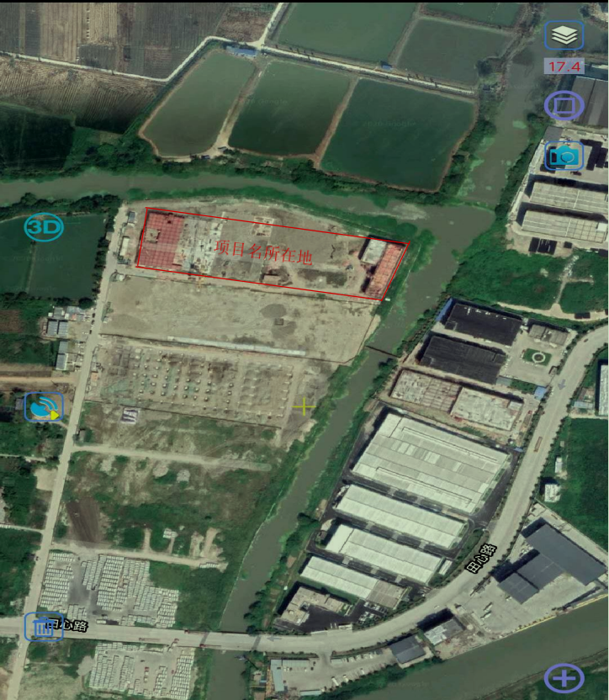

图3-1 项目地理位置图
3.2 建设内容
本项目位于湖州市德清县德清工业园区（原乐安木材市场），新购置土地 19333 平方米；新增总建筑面积 54243.50 平方米；购置脱脂炉、注塑机、烧结炉等生产设 备，实施“浙江至卓通讯科技有限公司年产 3.5 亿套精密光纤连接器项目”。因本次验收主要是废水处理设施部分进行验收，对产品产能不产生影响，本项目废水处理设施投资约11万元，目前企业职工人数180人，年工作286天，厂区内设有食堂，设有宿舍。
项目环评及批复阶段建设内容与实际建设内容一览表如下：
表3-1项目环评及批复阶段建设内容与实际建设内容一览表
环评及批复阶段建设内容 |  | 实际建设内容
建设项目名称 | 浙江至卓通讯科技有限公司年产3.5亿套精密光纤连接器项目 | 建设项目名称 | 浙江至卓通讯科技有限公司年产3.5亿套精密光纤连接器项目
建设单位名称 | 浙江至卓通讯科技有限公司 | 建设单位名称 | 浙江至卓通讯科技有限公司
主要产品名称 | 精密光纤连接器 | 主要产品名称 | 精密光纤连接器
设计生产能力 | 3.5亿套/年 | 实际生产能力 | 3.5亿套/年
总投资概算 | 2200万元 | 废水处理设施投资金额11万元
环保投资概算 | 145万元
3.3主要生产设备
本次验收项目主要生产设备详见表3-2。
表3-2 本项目生产设备一览表
序号 | 设备名称 | 设备型号 | 环评中数量  （台、套） | 实际数量  （台、套） | 备注
陶瓷套管生产线 |  |  |  |  | 已验收
1 | 密炼机 | MLK-5L | 6 | 6 | 已验收
2 | 开放式炼胶机 | / | 2 | 0 | 已验收
3 | 鼓风式恒温烘箱 | RD101-B型 | 5 | 5 | 已验收
4 | 注射机 | MA900 | 6 | 6 | 已验收
5 | 电加热脱脂炉 | 45m | 1 | 0 | 已验收
6 | 电加热脱脂炉 | 35m | 1 | 1 | 已验收
7 | 没有回收机 | M-200 | 4 | 4 | 已验收
8 | 水浴锅 | 自制 | 50 | 50 | 已验收
9 | 电加热烧结炉 | / | 3 | 3 | 已验收
10 | 旋转式振动研磨机 | ZHM-150L | 7 | 7 | 已验收
11 | 无心磨床 | MT1040A | 10 | 10 | 已验收
12 | 全自动端面平磨机 | / | 1 | 1 | 已验收
13 | 自动开槽机 | XQ-11 | 25 | 25 | 已验收
14 | 两头平面磨 | KGS-618M | 3 | 3 | 已验收
15 | 套管自动研磨机 | 定制 | 240 | 240 | 已验收
16 | 超声波清洗机 | HSS-1006 | 3 | 3 | 已验收
金属连接器生产线 |  |  |  |  | 已验收
17 | 全自动热室压铸机 | PWH88 | 8 | 8 | 已验收
18 | 压铸模具 | / | 50 | 50 | 已验收
19 | FC适配器自动装配机 | 定制 | 9 | 9 | 已验收
20 | FC适配器盖帽机 | 定制 | 6 | 6 | 已验收
塑料连接器生产线 |  |  |  |  | 已验收
21 | 注塑机 | SA900 | 20 | 20 | 已验收
22 | 注塑机 | SA1200 | 45 | 45 | 已验收
23 | 下料装置 | 定制 | 40 | 40 | 已验收
24 | 粉碎机 | SF500*240 | 5 | 7 | 已验收
25 | 拌料机 | 200kg | 5 | 7 | 已验收
26 | 自动尾套装配机 | 定制 | 5 | 5 | 已验收
27 | 注塑模具 | / | 50 | 50 | 已验收
28 | SC适配器自动化装配机 | 定制 | 21 | 21 | 已验收
29 | LC适配器自动化装配机 | 定制 | 6 | 6 | 已验收
30 | SC适配器盖帽弹片装配机 | 定制 | 8 | 8 | 已验收
模具加工 |  |  |  |  | 已验收
32 | 电火花穿孔机 | MS-DZ3340D | 2 | 2 | 已验收
33 | 高精密慢走丝机床 | 沙迪克 | 2 | 2 | 已验收
34 | 高精密火花机 | 沙迪克 | 2 | 2 | 已验收
35 | 数控火花机 | H35T | 4 | 4 | 已验收
36 | 精密数控车床 | CK6140 | 3 | 3 | 已验收
37 | 精密磨床 | KGS-618 | 3 | 3 | 已验收
38 | 精密铣床 | KTM-4H | 2 | 2 | 已验收
包装、检测设备 |  |  |  |  | 已验收
39 | 激光外径测试仪 | LC-7001 | 2 | 2 | 已验收
40 | 插损测试仪 | A19402A | 2 | 2 | 已验收
41 | SC套管外观视觉检验机 | 定制 | 7 | 7 | 已验收
42 | 基于机器视觉LC套管分类机 | 定制 | 2 | 2 | 已验收
43 | SC套管自动分类机 | 自制 | 50 | 50 | 已验收
44 | 激光打标机 | - | 1 | 1 | 已验收
45 | 自动计数包装机 | 定制 | 4 | 4 | 已验收
46 | 基于视觉的适配器检验装置 | 定制 | 3 | 3 | 已验收
47 | 基于视觉的LC适配器检验装置 | 定制 | 2 | 2 | 已验收
公用设备 |  |  |  |  | 已验收
48 | 废气处理装置 | / | 2 | 5 | 已验收
49 | 冷却水泵 | KQW100/250-5.5/4 | 2 | 2 | 已验收
50 | 冷却塔 | 50t/h | 2 | 2 | 已验收
51 | 螺杆空压机 | TKV75 | 3 | 3 | 已验收
52 | 物流搬运设备 | / | 10 | 10 | 已验收
53 | 变压器 | S115-M-2500-6/0.69 | 1 | 1 | 已验收
54 | 污水处理装置 | / | 1 | 1 | 本次验收设备
3.4主要原辅材料
本项目主要原辅材料消耗详见表3-4。
表3-4 本项目主要原辅材料情况
序号 | 原辅材料名称 | 环评年用量（t/a） | 实际年用量（t/a） | 备注
陶瓷套管生产线
1 | 氧化锆粉体 | 90 | 90 | /
2 | 石蜡 | 7.5 | 7.5 | 不同熔点的全精炼石蜡
3 | 煤油 | 4 | 4 | /
4 | 研磨剂 | 20 | 20 | 主要配料为10%钻粉、85%凡士林、5%色拉油
5 | 清洗剂 | 0.4 | 0.4 | 用于研磨后陶瓷套管的清洗，主要为去污粉和洗衣粉，去污粉主要成分为碳酸氢钠、介面活性剂、；洗衣粉主要成分为阴离子表面活性剂
金属连接器生产线
6 | 锌合金锭 | 330 | 330 | /
塑料连接器生产线
7 | 塑料颗粒 | 1200 | 1200 | 主要为80%PBT、10%PC、10%PES
8 | 脱模剂 | 0.6 | 0.6 | 水基有机硅油，配方：20%聚乙烯蜡、10%二甲基硅油、0.5乳化剂、其余为水
3.5 公用辅助工程
1.供电：项目用电由德清供电局供电，由厂区附近供电线路接入公司变电房。
2.给排水：
① 给水
项目用水由当地市政管网供给。
② 排水
采用雨污分流，雨水经周边市政雨水管网收集后排入市政雨水管道；生活污水经化粪池处理、食堂废水经隔油池预处理后达《污水综合排放标准》（GB8978-1996）三级标准（其中氨氮、总磷执行《工业企业废水氮、磷污染物间接排放限值》（DB33/887-2013）间接排放限值）后接入市政污水管网；生产废水经厂区内自建污水处理设施处理后达到《污水综合排放标准》（GB8978-1996）三级标准（其中氨氮、总磷执行《工业企业废水氮、磷污染物间接排放限值》（DB33/887-2013）间接排放限值）后接入市政污水管网；最终生活污水、生产废水经德清县新市乐安污水处理厂集中处理达到《城镇污水处理厂污染物排放标准》（GB18918-2002）中的一级A标准后排放。
3.6 生产工艺
1）陶瓷套管生产工艺流程见图3-2：
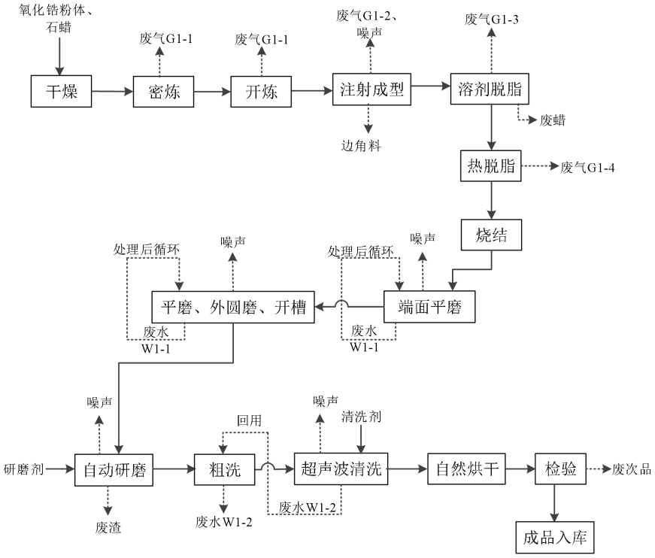
图3-3 生产工艺流程及产污环节

工艺流程简述：
① 干燥、密炼工艺
首先将氧化锆粉体和石蜡放至电热恒温干燥箱中以150℃的温度干燥，再用密炼机将氧化锆粉体搅拌均匀混合，使得膏状氧化锆充分分散均匀，便于后续工序的顺利进行。
② 注射成型工艺
混合均匀的氧化锆粉体和石蜡倒入氧化锆注塑机后，在一定的推动下氧化锆被送入电加热管进行加热，接着把加热成膏状的混合物注入模具后注塑成型。由于注射成型后的产品仍处于高温状态，此时注塑模具需用冷却水加以夹套冷却，冷却后陶瓷制品从注塑模具中脱落，初步形成陶瓷套管速坯，注塑机加热采用为电加热。
③ 溶剂脱脂
溶剂脱脂是溶剂不断渗透到坯块2内部，把坯体内粘结剂中可溶成分溶解脱出的过程。溶剂脱脂过程可脱除约80%的石蜡。
④ 热脱脂
本项目套管毛坯采用溶剂-脱脂组合工艺，套管毛坯先用煤油作为脱脂溶剂，可脱除毛坯中大部分石蜡，并在毛坯中形成毛细管道，再通过后续热脱脂将坯块中剩余20%石蜡粘结剂完全脱除，提高毛坯后续烧结后的致密性和压碎强度。
采用溶剂脱脂后的套管毛坯在脱脂炉中经过升温加热、保温排胶、再加热三个工段把毛坯中有机物变成气体排出，使套管毛坯形成具有一定强度和致密结构的多孔坯体，同时保持坯体形状不发生明显弯曲变形，便于坯体在烧成过程形成完整形状的致密体，提高产品的成品率。
⑤ 烧结
烧结是陶瓷毛坯成型工艺中的最后一步工序，采用毛坯溶剂-热脱脂工序处理后的陶瓷毛坯，在电炉烧结以高达1400℃高温烧结再冷却，陶瓷毛坯的氧化锆颗粒相互建联，晶粒长大，空隙和晶界逐渐减少，使得毛坯达到全致密或接近全致密化，最后获得致密、高强度的多晶烧结体。
⑥ 机械加工、清洗
烧结过的陶瓷套管毛坯经端面平魔获得所需长度，再经外援磨、开槽、内孔研磨、粗洗和超声波清洗后等工序，以达到产品的精度要求；此工序由于设备尚未安装，故此工序是在另外一个厂区内完成，完成后拉到本厂区内。
⑦ 检验、入库
对产品质量性能进行检验，合格品包装入库，不合格品由厂界回收综合利用。
2）SC型光纤连接器、LC型光纤连接器已做过验收，本次验收项目中不在重复陈述。
3.7 项目变动情况
本项目建设情况与环评相比：
1.生产设备：开放式炼胶机环评中为2台，实际中0台，因工艺改进，取消开炼工序；环评中型号为45m的电加热脱脂炉为1台，实际中为0台；具体的设备变动情况详见项目设备一览表。
2.生产能力：本次验收主要是生产废水，废水处理设施已安装，其余生产设备基本与环评及批复一致，故实际的生产产能与环评及批复一致。
3.生产项目：项目与环评及批复基本一致没有发生变化。
4.其他：因工艺改进，现已无开炼工序，此次工艺流程变动是属于污染物减少，没有增加污染物，故此工序的变动不属于重大变动。

4、环境保护设施
4.1 污染物治理/处置设施
4.1.1 废水
本次验收项目主要生产废水（研磨废水、清洗废水）。
研磨废水经沉淀池沉淀后上清液回用于生产，不外排；
清洗废水经厂区内自建污水处理设施处理后达到《污水综合排放标准》（GB 8978-1996）表4中三级标准后纳入市政污水管网，最终排入德清县新市乐安污水处理厂集中处理；生产废水处理工艺流程图见图4-1。
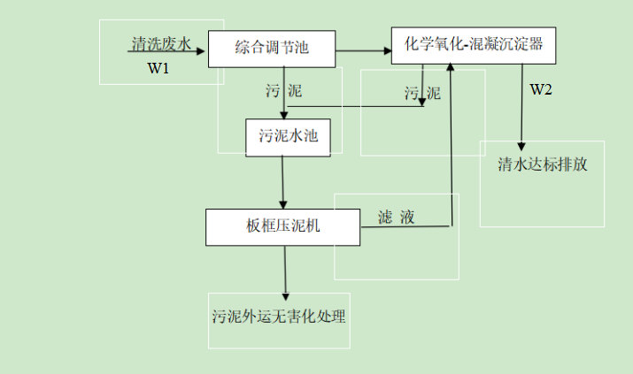
图4-1 生产废水处理工艺流程图
生产废水处理工艺流程图简述：
- 生产车间产生的经收集管道汇集后首先进入综合调节池，废水在调节池内进行匀质匀量，使进入处理系统的水质pH值、CODcr等指标比较恒定，以保证后续设施稳定运行。
- 废水经调节池均匀水质后由提升泵输送至PH调节池中，在反应池中预测PH，若PH<5，则不需要另外投加酸进行PH调节，加酸系统可以通过pH自动控制。若PH满足要求，通过加药泵投加催化剂，将加入的催化剂和需要处理的污水进行快速混合，混合时间不得低于两分钟，随后静置再次测量确定PH范围。清液由泵打入化学氧化（芬顿氧化）-混凝沉淀池内。污泥池内污泥由污泥泵输送至污泥压滤机脱水处理，压滤机产生的泥饼由专门回收公司回收处理，滤液回流至中间水池后由泵打入化学氧化（芬顿氧化）-混凝沉淀器内。
- 在化学氧化（芬顿氧化）-混凝沉淀器内加入双氧水，配合搅拌机搅拌混合。控制pH值2.0—4.0之间，ORP值250—300mv之间。加双氧水通过ORP计自动控制。保证废水在池内氧化反应时间满足3hr，废水经充分氧化后在池内加入混凝剂、助凝剂和石灰（或碱），控制pH值7.0—8.0之间。经30min混凝反应后关闭搅拌系统保持池内静置，进2-3hr静置后上清液达标排放，下层污泥排入污泥池内。
注：目前双氧水为管控危化品，目前用次氯酸代替。根据检测结果，生产废水排放口数据符合纳管标准。
4.1.2 固（液）体废物
本次验收项目固废主要为研磨废渣、污泥。
- 固体废物种类、属性及处置情况
固体废物种类、属性及处置情况详见表4-2。
表4-2 固废产生和处置情况
废物名称 | 种类 | 产生量（t/a） |  | 处理方式
废物名称 | 种类 | 环评 | 实际 | 环评要求 | 实际建设
研磨  废渣 | 一般  固废 | 0.436 | 0.42 | 回用于生产 | 研磨废渣收集后委托杭州立佳环境服务有限公司定期拉运处理，危废清运协议详见附件5
污泥 | 一般  固废 | 83 | 80 | 收集后外卖  处理 | 收集后外卖综合利用
- 固体废物管理制度
企业目前对所产生的固体废物均建立管理台账、存贮及转运制度，设置专门存放场所并做好标识，由专人管理；已设置专门的危废仓库，危废仓库符合三防要求。
- 固体废物存放场所情况
厂区内设置一般固废存放点，定期外售综合利用，设置危险废物存放场所，危废仓库符合三防要求，研磨废渣收集后委托杭州立佳环境服务有限公司定期拉运处理，危废清运协议详见附件5。
4.2 本次项目投资落实情况
本次验收项目废水总投资约11万元。
浙江至卓通讯科技有限公司年产3.5亿套精密光纤连接器项目已于2020年10月企业自行组织项目竣工环保验收，此次是对生产废水部分进行验收，其余关于本项目一期验收情况详见《浙江至卓通讯科技有限公司年产3.5亿套精密光纤连接器项目（第一阶段）验收监测报告》中具体内容。

- 建设项目环评报告表的主要结论与建议及审批部门审批意见
5.1 建设项目环评报告表的主要结论与建议
5.1.1 环境影响报告表总结论
浙江至卓通讯科技有限公司拟在湖州市德清县工业园区（原乐安木材市场）工业土地上新建厂房实施年产3.5亿套/年光纤连接器项目，用地面积19333平方米。项目的建设符合湖州市环境功能区划指标；污染物排放符合国家、省规定的污染物排放相应标准和总量控制指标要求；项目建成后区域环境质量能够维持现状。同时，项目选址符合主体功能区划、相关规划，其建设符合国家及地方的产业政策。因此，从环保角度论证，本项目的建设是可行的。
5.1.2 环境影响分析结论
（1）水环境影响预测结论
项目运营期废水主要为生产废水（包括机磨废水、清洗废水和废气处理设施废水）和生活污水。生产废水中的机磨废水经过沉淀处理后回用于生产工序中，不外排；外排废水主要为生活污水、清洗废水和废气处理设施废水，其中生活污水经化粪池、隔油池处理，清洗废水和废气处理设施废水经污水处理站预处理，项目废水预处理达标后纳入污水管网，不会对周围的地表水产生明显影响。
本项目废水经预处理后达到《污水综合排放标准》（GB8978-1996）三级纳管标准。本项目周边污水管网已经铺设完毕并与德清县新市乐安污水处理厂接通，污水处理厂目前有较大余量接收废水，本项目水质符合德清县新市乐安污水处理厂纳管标准，进入污水处理厂后，对污水处理厂冲击较小，不会对其运行造成影响，不会对周围的地表水产生明显影响。
（2）大气环境影响预测结论
环境空气影响预测结果表明，项目主要废气污染源正常排放的情况下，大气污染物最大落地浓度均低于环境标准限值，占标率较低，不会引起周围大气环境质量的明显改变。
（3）声环境影响预测结论
从预测计算结果可知，项目建成投产后，经过距离衰减和阻隔衰减，项目四周厂界昼间、夜间噪声均满足《工业企业厂界环境噪声排放标准》（GB12348-2008）相应标准要求。项目最近敏感点北村角昼夜噪声值均满足（GB3096-2008）《声环境质量标准》中2类标准要求，因此项目不会导致周边声环境超标。
（4）固废影响预测结论
废陶瓷边角料及次品、一般废包装材料、熔铸底渣、污泥经分类收集后外售给专门的回收单位综合利用；沾有化学品废包装材料、研磨废渣收集后委托有相应资质得到危险处置单位进行处置；生活垃圾由当地环卫部门统一清运。项目各种固体废物得到妥善处置后，对周围环境影响较小。
5.2 项目环保设施实际建设情况
5.2.1 废水
本项目生产废水（清洗废水）经厂区内自建污水处理设施处理后达到《污水综合排放标准》（GB8978-1996）表4中三级标准后纳入市政污水管网。
验收监测期间（2021年09月06日~07日），生产废水排口中监测因子pH值（范围）、化学需氧量、悬浮物最大浓度（日均值）均达到《污水综合排放标准》（GB8978-1996）表4中三级标准；氨氮最大浓度（日均值）达到《工业企业废水氮、磷污染物间接排放限值》（DB33/887-2013）中间接排放限值标准。
5.2.2 固体废弃物
落实情况：研磨废渣收集后委托杭州立佳环境服务有限公司定期拉运处理，危废协议详见附件5；污泥收集后出售给相关单位回收利用。
5.3 环评批复的要求及落实情况
湖州市生态环境局德清分局关于本项目的环评批复（德环建[2019]58号）要求及实际建设情况见表5-1。

表5-1 环评批复要求及实际建设情况
环评批复意见 | 实际落实情况
1、你公司要求批复项目环境影响报告表的申请、落实环保措施的承诺书及《浙江至卓通讯科技有限公司年产3.5亿套精密光纤连接器项目环境影响报告表》已收悉，根据环评文件结论、《浙江省建设项目环境影响评价文件分级审批管理办法》(浙政办发[2014] 86号)及《浙江省建设项目环境管理办法》(省政府364号令)，经研究，对该项目环境影响报告表的批复意见如下该项目拟建地址为湖州市德清县德清工业园区，项目建成后形成年产3.5亿套精密光纤连接器的能力。在落实各项环境保护措施且污染物达标排放并符合总量控制要求的前提下，我局原则同意《浙江至卓通讯科技有限公司年产3.5亿套精密光纤连接器项目环境影响报告表》。 | 本项目现位于湖州市德清县德清工业园区，本次验收是针对厂区内生产废水部分进行验收，其余的不在此次验收范围内，项目现已形成年产3.5亿套精密光纤连接器的生产能力。
2、(一)加强废水污染防治。项目机磨废水回用，生活污水经化粪池、隔油池预处理后和生产废水经自建污水处理站处理达到《污水综合排放标准》(GB8978-1996)三级排放标准(其中氨氮、总磷纳管排放参照执行DB33/887-2013 《工业企业废水氮、磷污染物间接排放限值》后，纳管至德清县新市乐安污水处理厂集中处理。 | 本次验收是针对生产废水，生产废水经厂区内自建污水处理设施处理后达到污水综合排放标准》（GB16297-1996）表4中三级标准后排入市政污水管网。验收监测期间，工业废水出口中监测因子pH值、化学需氧量、悬浮物最大浓度（日均值）均可以达到《污水综合排放标准》（GB16297-1996）表4中三级标准，氨氮最大浓度（日均值）达到《工业企业废水氮磷污染物排放标准》（DB33/887-2013）中间接限值标准；最终经德清县新市乐安污水处理厂处理达到《城镇污水处理厂污染物排放标准》(GB18918-2002)一级 A 标准后排放。
3、(二)加强废气污染防治。项目密炼、开炼、注射、注塑废气收集经“布袋除尘器+低温等离子+光触媒+水喷淋”处理，热脱脂废气收集经催化燃烧装置处理，溶剂脱脂废气、熔化烟气、脱模废气收集经“低温等离子+水喷淋”处理，食堂须安装油烟净化装置处理，所有废气须分别处理达到《合成树脂工业污染物排放标准》( GB31572-2015)中大气污染物排放限值要求、GB16297-1996《大气污染物综合排放标准》中的表2二级排放标准、《工业炉窑大气污染物排放标准》(GB9078-1996 )金属熔化炉二级标准及GB18483-2001)《饮食业油烟排放标准》后通过不低于15米高的排气筒排放。 | 不在此次验收范围内
4、(三)加强噪声污染防治。合理安排车间布局，对噪声强度大的设备应采取隔音、消声、减震等降噪措施，噪声排放须执行《工业企业厂界环境噪声排放标准》(GB12348-2008)相应标准。 | 不在此次验收范围内
(四)加强固废污染防治。建立固体废物台账制度，规范设置废物暂存库，并设置规范的废物识别标志，做好防风、防雨、防晒、防渗漏等工作，危险固废和一般固废进行分类收集、堆放、分质处置。一般固废的贮存和处置须符合《一般工业固体废物贮存、处置场污染控制标准》(GB18599-2001)。危险固废须按照《危险废物贮存污染控制标准》(GB18597- 2001) 进行收集、贮存，并委托资质单位进行处置，规范转移，并严格执行转移联单制度。 | 研磨废渣收集后委托杭州立佳环境服务有限公司定期拉运处理，危废协议详见附件5；污泥收集后出售给相关单位回收利用；其余的固体废弃物不在此次验收范围内。
(五)加强项目施工期环境管理。认真落实施工期各项污染防治措施，合理安排各类施工机械工作时间，确保施工场界噪声达到《建筑施工场界环境噪声排放标准》( GB12523-2011)标准;施工废水、生活废水按环评提出的治理措施妥善处理;有效控制施工扬尘，妥善处置施工弃土、弃渣和固体废弃物，防止施工废水、扬尘、固废、噪声、振动等污染环境。 | 已落实
5、企业应按照清洁生产要求，不断采取改进设计，使用清洁能源和原料，采用先进工艺技术与设备，改善管理，综合利用，从源头削减污染，提高资源利用效率，减少生产过程中污染物的产生和排放。 | 已落实
6、严格落实污染物排放总量控制措施及排污权有偿使用与交易制度。在项目发生实际排污行为之前，你公司须依法申领或变更排污许可证，并按证排污。本项目投产后，企业须严格按照有关要求落实总量控制及节能减排措施，各项污染物排放总量控制在环评明确的指标内。本项目投产后你公司COD总量应控制在0.829t/a、氨氮0.083ta、VOCs1.133t/a 以内，区域替代量为VOCs 2.266t/a. COD0.995t/a, 氨氮0.1t/a。 | 根据业主提供自来水用水发票及检测报告数据，计算得出本项目化学需氧量外排量为0.451t/a，氨氮外排量为0.0451t/a，符合环评批复中总量控制要求，废气总量已做验收，不在此次验收范围内。
7、加强日常环保管理。你公司应建立健全各项环保规章制度和岗位责任制，配备环保管理人员，加强原料的运输、贮存、使用过程的管理;做好环保设施的日常检修维护，确保环保设施稳定正常运行和污染物的稳定达标排放，杜绝跑、冒、滴、漏现象。 | 已落实
8、严格执行环境防护距离要求。根据环评报告计算结果，本项目不需设置大气环境防护距离。建立健全项目信息公开机制，按照环保部《建设项目环境影响评价信息公开机制》(环发[2015]162号)等要求，及时、如实向社会公开项目开工前、施工过程中、建成后全过程信息。 | 已落实
9、项目建设必须严格执行环境保护设施与主体工程同时设计、同时施工、同时投产使用的环境保护“三同时”制度。项目竣工后，须依法依规开展建设项目竣工环保验收，环保设施验收合格后，主体工程方可正式投入生产或使用。环评文件经批准后，该项目的性质、规模、地点或者防治污染、防止生态破坏的措施发生重大变动，应当重新报批环评文件。自环评文件批复之日起，项目超过5年方决定开工建设，环评文件应当报我局重新审核。 | 已落实

- 验收执行标准
6.1 废水控制指标
本项目生产废水经厂区内污水处理设施处理后达到《《污水综合排放标准》（GB8978-1996）表4中三级标准后纳入市政污水管网；最终经新市乐安污水处理厂处理达到《城镇污水处理厂污染物排放标准》（GB18918-2002）一级A标准后排放；废水具体指标见表6-1。
表6-1 《污水综合排放标准》 单位：mg/L，pH无量纲
污染物 | pH值 | COD_{Cr} | SS | 氨氮*
三级标准 | 6-9 | 500 | 400 | 35
注：“*”氨氮、总磷另执行《工业企业废水氮、磷污染物间接排放标准》（DB33/887-2013）中间接排放标准。
6.2 固体废弃物参照标准
固体废弃物属性判定依据《国家危险废物名录》，贮存及处理管理检查参照《一般工业固体废物贮存、处置场污染控制标准》（GB18599-2001）及其修改单和《危险废物贮存污染控制标准》及其修改单。
6.3 污染物排放总量
污染物排放总量控制值见表6-5。
表6-5 污染物排放总量 单位：t/a
种类 | 污染因子 | 外排量
废水 | CODcr | 0.829
废水 | 氨氮 | 0.083

- 验收监测内容
7.1 废水监测内容
生产废水监测项目、频次详见表7-1，废水处理工艺流程图见图7-1。
表7-1 废水监测内容
监测点位 | 监测项目 | 监测频次
生产废水处理设施进、出口W1、W2 | pH值、化学需氧量、氨氮、  悬浮物 | 一天4次，监测2天

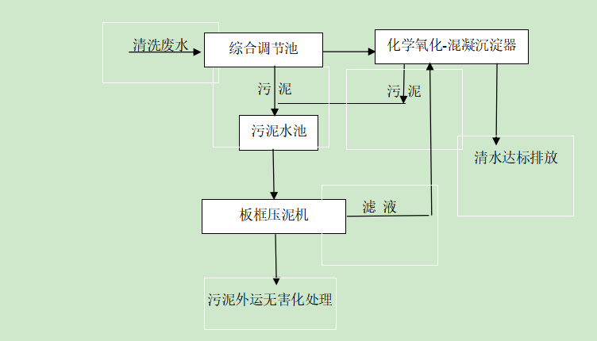
W2
W1

图7-1 生产废水监测点位图
7.2 固废调查内容
本次验收项目固废主要为研磨废渣、污泥；本次固废调查内容主要为核查固废实际产生种类、产生量、处置方式。
表7-2 本项目固体废弃物产生情况表
废物名称 | 种类 | 产生量（t/a） |  | 处理方式
废物名称 | 种类 | 环评 | 实际 | 环评要求 | 实际建设
研磨  废渣 | 危险固废 | 0.436 | 0.42 | 回用于生产 | 研磨废渣收集后委托杭州立佳环境服务有限公司定期拉运处理，危废清运协议详见附件5
污泥 | 一般  固废 | 83 | 80 | 收集后外卖  处理 | 收集后外卖综合利用

8、验收监测数据的质量控制和质量保证
8.1 监测分析方法
采样分析方法《污水监测技术规范》（HJ91.1-2019）进行，质量保证措施按《浙江省环境监测质量保证技术规定（第三版试行）》执行，具体分析方法见表8-1。
表8-1 分析监测方法一览表
序号 | 监测项目 | 分析采样及方法 | 备注
1 | pH值 | 水质 pH值的测定 玻璃电极法 GB/T 6920-1986 | 废水
2 | 化学需氧量 | 水质 化学需氧量的测定 重铬酸盐法 HJ 828-2017 | 废水
3 | 氨氮 | 水质 氨氮的测定 纳氏试剂分光光度法 HJ 535-2009 | 废水
4 | 悬浮物 | 水质 悬浮物的测定 重量法 GB/T 11901-1989 | 废水
8.2 水质监测分析过程中的质量保证和质量控制
水样的采集、运输、保存、实验室分析和数据计算的全过程均按《环境水质监测质量保证手册》（第四版）的要求进行。采样过程中采集一定比例的平行样；实验室分析过程使用标准物质、采用空白试验、平行样测定、加标回收率测定等。

- 验收监测结果
9.1 废水监测
生产废水水质监测结果见表9-1。
表9-1 生产废水水质监测结果 单位：mg/L，除pH值外
监测  点位 | 监测  日期 | 监测  次数 | 监测结果
监测  点位 | 监测  日期 | 监测  次数 | pH值（范围） | 化学需氧量 | 悬浮物 | 氨氮
生产废水处理设施进口W11 | 2021.  09.06 | 1 | 7.1 | 864 | 104 | 29.0
生产废水处理设施进口W11 | 2021.  09.06 | 2 | 7.1 | 904 | 111 | 28.2
生产废水处理设施进口W11 | 2021.  09.06 | 3 | 7.2 | 936 | 108 | 31.2
生产废水处理设施进口W11 | 2021.  09.06 | 4 | 7.3 | 828 | 115 | 30.4
生产废水处理设施进口W11 | 2021.  09.06 | 日均值 | / | 883 | 110 | 29.7
生产废水处理设施进口W11 | 2021.  09.07 | 1 | 7.2 | 913 | 114 | 30.6
生产废水处理设施进口W11 | 2021.  09.07 | 2 | 7.2 | 816 | 106 | 31.3
生产废水处理设施进口W11 | 2021.  09.07 | 3 | 7.1 | 871 | 118 | 29.7
生产废水处理设施进口W11 | 2021.  09.07 | 4 | 7.2 | 843 | 105 | 31.8
生产废水处理设施进口W11 | 2021.  09.07 | 日均值 | / | 861 | 111 | 30.9
生产废水处理设施出口W12 | 2021.  09.06 | 1 | 7.3 | 325 | 46 | 4.29
生产废水处理设施出口W12 | 2021.  09.06 | 2 | 7.2 | 382 | 44 | 4.42
生产废水处理设施出口W12 | 2021.  09.06 | 3 | 7.4 | 355 | 41 | 4.12
生产废水处理设施出口W12 | 2021.  09.06 | 4 | 7.3 | 298 | 43 | 4.22
生产废水处理设施出口W12 | 2021.  09.06 | 日均值 | / | 340 | 44 | 4.26
生产废水处理设施出口W12 | 2021.  09.07 | 1 | 7.2 | 302 | 43 | 4.52
生产废水处理设施出口W12 | 2021.  09.07 | 2 | 7.3 | 368 | 47 | 4.26
生产废水处理设施出口W12 | 2021.  09.07 | 3 | 7.3 | 331 | 45 | 4.69
生产废水处理设施出口W12 | 2021.  09.07 | 4 | 7.2 | 385 | 40 | 4.71
生产废水处理设施出口W12 | 2021.  09.07 | 日均值 | / | 347 | 44 | 4.55
最大日均值（范围） |  |  | 7.2~7.4 | 347 | 44 | 4.55
标准限值 |  |  | 6~9 | 500 | 400 | 35
是否符合 |  |  | 符合 | 符合 | 符合 | 符合

9.2 固体废物调查结果
① 一般固废：污泥收集后外卖综合利用。
② 危险固废：研磨废渣收集后委托杭州立佳环境服务有限公司定期拉运处理，危废清运协议详见附件5。
③ 危废仓库：危险废物仓库实际建设情况：仓库具有防风防雨防渗漏功能；仓库门口贴有危险废物贮存场图标牌；仓库地面及墙面涂有环氧地坪。
综上所述，本项目一般固废厂区内收集、暂存、处置符合《一般工业固体废物贮存和填埋污染控制标准》（GB 18599-2020）的要求；危险废物收集、贮存和处置符合《危险废物贮存污染控制标准》（GB18597-2001）。
9.3 总量核算
关于浙江至卓通讯科技有限公司《年产3.5亿套精密光纤连接器项目环境影响报告表》的环评批复（德环建[2019]58号）中总量控制指标为VOCs 1.133t/a，COD总量为0.829t/a，氨氮总量为0.083t/a。
根据业主提供的自来水发票及检测数据，本项目全年用水量=（571t/M+1435t/M+811t/M）×4=11268t/a，则全年废水产生量为=11268t/a×80%=9014.4t/a（产污系数按80%计），废水达到纳管标准后纳入德清县新乐安市污水处理厂处理达到《城镇污水处理厂污染物排放标准》（GB 18918-2002）一级A标准后排放；则化学需氧量浓度≤50mg/L，氨氮浓度≤5mg/L；
则化学需氧量的排放量为=9014.4t/a×50mg/L÷10⁻⁶=0.451t/a；0.451t/a小于0.829t/a，符合环评批复中总量控制要求。
氨氮的年排放量为=9014.4t/a×5mg/L÷10⁻⁶=0.0451t/a，0.0451t/a小于0.083t/a，符合环评批复中总量控制要求。
污染因子 | 环评批复总量（t/a） | 本项目排放总量（t/a） | 是否符合
化学需氧量 | 0.829 | 0.451 | 符合
氨氮 | 0.083 | 0.0451 | 符合
符合环评批复中总量要求。

- 验收监测结论
10.1 环境保护设施调试效果
10.1.1 废水监测结论
验收监测期间（2021年09月06日～09月07日），生产废水排口中监测因子pH值（范围）、化学需氧量、悬浮物最大浓度（日均值）均达到《污水综合排放标准》（GB 8978-1996）表4中三级标准；氨氮最大浓度（日均值）达到《工业企业氮磷污染物间接排放限值》（DB33/887-2013）中间接限值标准。
10.1.2 固废监测结论
污泥收集后出售给外售综合利用；研磨废渣收集后委托杭州立佳环境服务有限公司定期拉运处理，危废清运协议详见附件5。
10.1.3 总量监测结论
本项目化学需氧量、氨氮年排放量符合环评批复中总量控制要求。
10.1.4 工程建设对环境的影响
本项目不设敏感点监测点位。
10.2 总结论
浙江至卓通讯科技有限公司年产3.5亿套精密光纤连接器项目建设过程中，按照建设项目环境保护“三同时”的有关要求，落实了环评报告表及批复中要求，针对生产过程中产生的废水、固废建设了相应的环保设施。监测期间，本项目生产废水排放口、固废均符合相应标准限值要求。
综上所述，认为浙江至卓通讯科技有限公司年产3.5亿套精密光纤连接器项目达到项目竣工环境保护设施验收条件。
10.3 建议
建议本项目进一步提高总体管理水平，健全各项规章制度并严格遵照执行，同时做好以下工作：
（1）加强环保宣传，加强环保人员的责任心，预防生产过程中出现“跑、冒、漏”现象。
（2）定期维护废水处理设施，确保废水处理设施高效稳定运行，同时做好废水、处理设施运行维护台帐。
（3）进一步规范危废堆场建设，加强对固体废弃物的管理，做好台账记录，严格执行转移联单制度，杜绝二次污染。进一步加强车间管理，做好设备的维护 和隔声、减震措施，确保厂界噪声稳定达标排放。
（5）进一步完善长效的环保管理机制，加强环境风险防范管理，有效控制风险事故造成的环境污染，配备必要的应急物资，确保环境安全
“三同时”项目统计登记表
项目名称 |  | 浙江至卓通讯科技有限公司年产3.5亿套精密  光纤连接器项目
建设规模 |  | 年产3.5亿套
新增工业产值 |  | /
重点监管区（准） |  | /
流域 |  | /
初步设计完成时间 |  | /
试生产时间 |  | /
试生产批文号 |  | /
工程环境监理情况 |  | 没有开展工程环境监理
是否安装在线监测 |  | 无要求
新建项目实际污染物排放总量  （t/a） | 废水量 | 9014.4
新建项目实际污染物排放总量  （t/a） | CODcr | 0.451
新建项目实际污染物排放总量  （t/a） | NH₃-N | 0.0451
新建项目实际污染物排放总量  （t/a） | TP | /
新建项目实际污染物排放总量  （t/a） | 固废 | /
新建项目实际污染物排放总量  （t/a） | NO_{X} | /
新建项目实际污染物排放总量  （t/a） | 烟（粉）尘 | /
新建项目实际污染物排放总量  （t/a） | SO₂ | /
“以新代老”削减量  （t/a） | CODcr | /
“以新代老”削减量  （t/a） | NH₃-N | /
“以新代老”削减量  （t/a） | TP | /
“以新代老”削减量  （t/a） | 固废 | /
“以新代老”削减量  （t/a） | NOx | /
“以新代老”削减量  （t/a） | 烟（粉）尘 | /
“以新代老”削减量  （t/a） | SO₂ | /
总量控制落实情况 | VOCs | 符合
备注 |  | 德清县新市乐安污水处理厂
（一）流域是指建设项目位于全省八大主要流域的名称；
（二）重点监管区指建设项目是否位于省环保局确定的省级重点监管区（包括准重点监管区），如位于各地自行划定的市级、县（市、区）级重点监管区或严控区，请注明级别；
（三）“实际建设内容与规模”指“三同时”验收部分的内容与规模；
（四）新增工业产值根据试生产期间的工业产值折算；
（五）“新建项目污染物排放总量”和“以新代老”污染物削减量按“三同时”验收情况填写，若污水纳管，请在备注栏中填写纳入的污水处理厂。

附件1:湖州市生态环境局德清分局文件
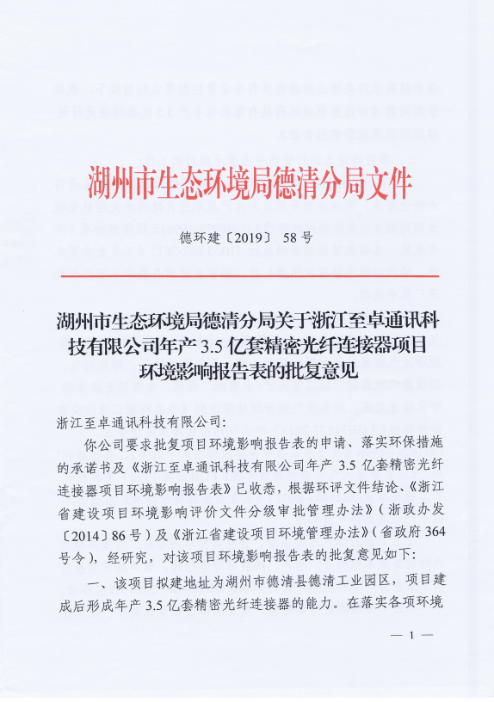
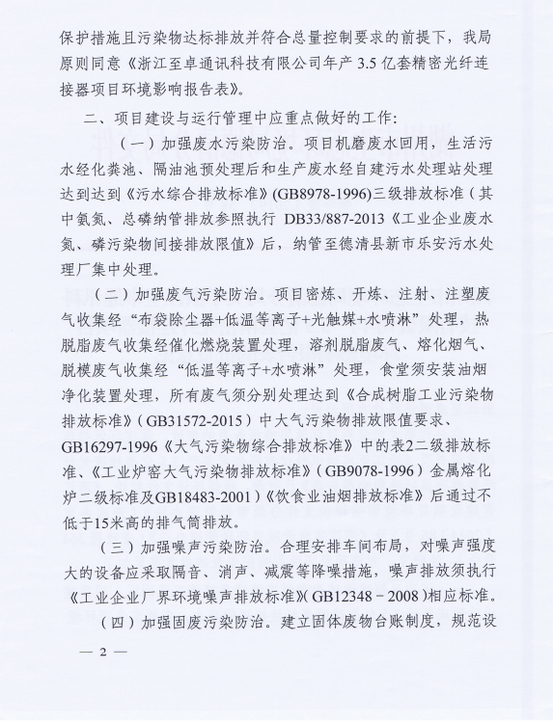
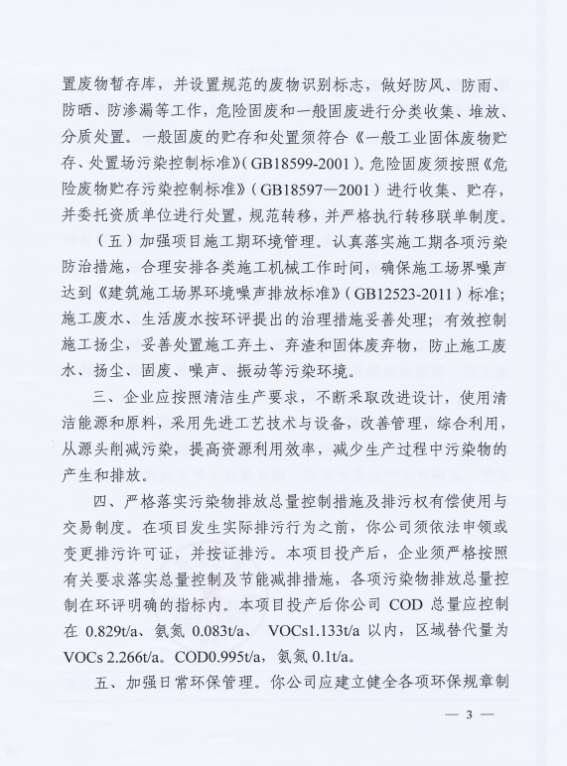
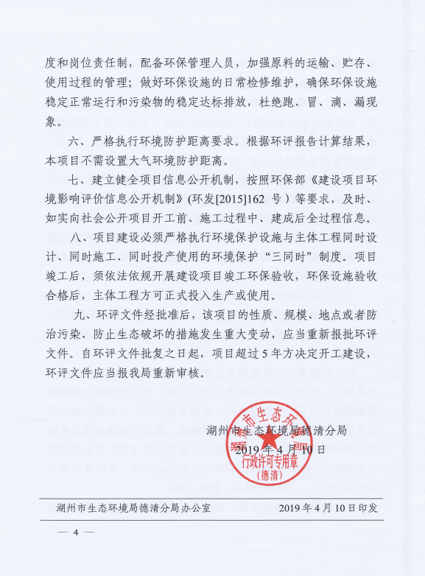

附件2:本项目地理位置
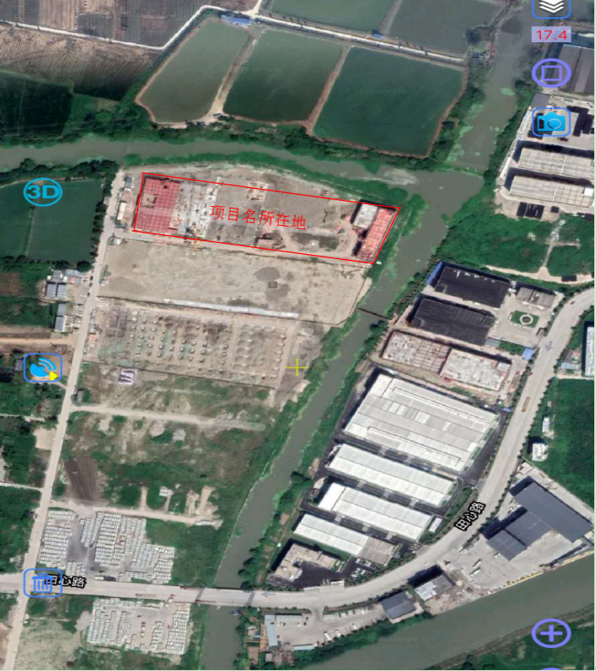

附件3:生产设备一览表

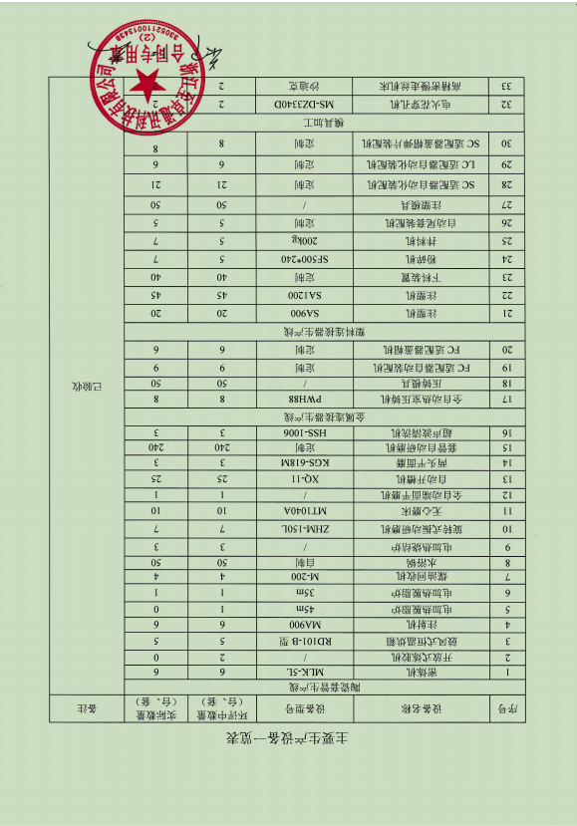

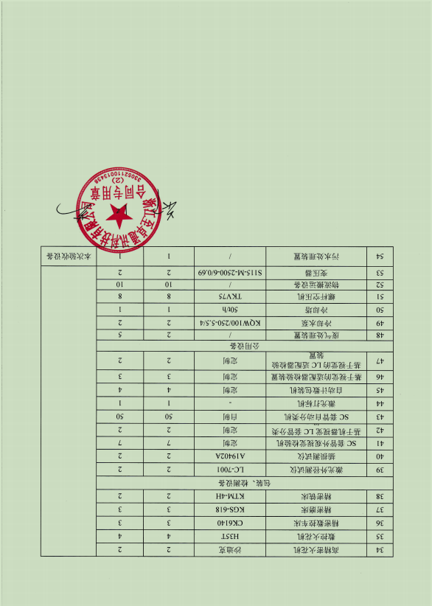

附件4:原辅料消耗一览表
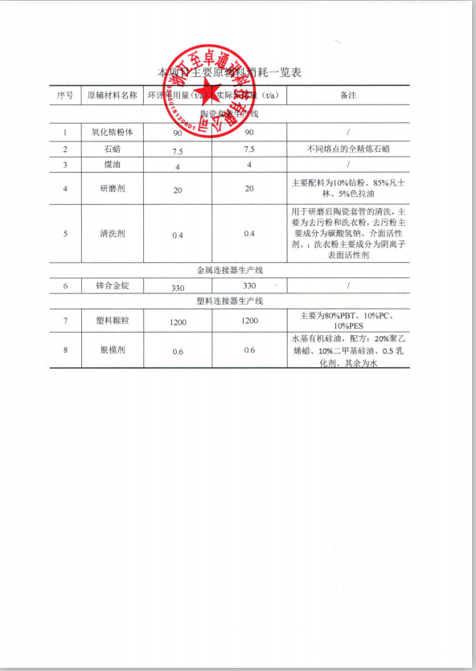

附件5:危险废物协议
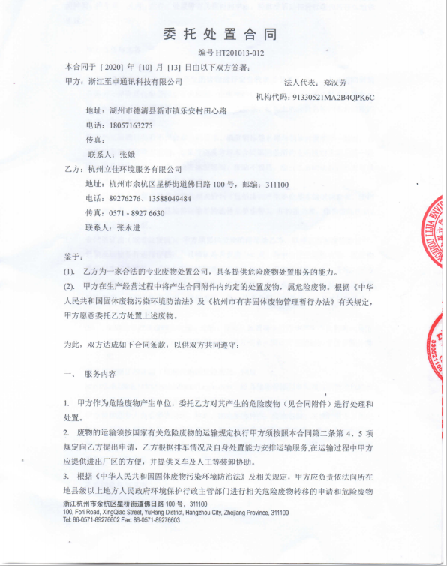

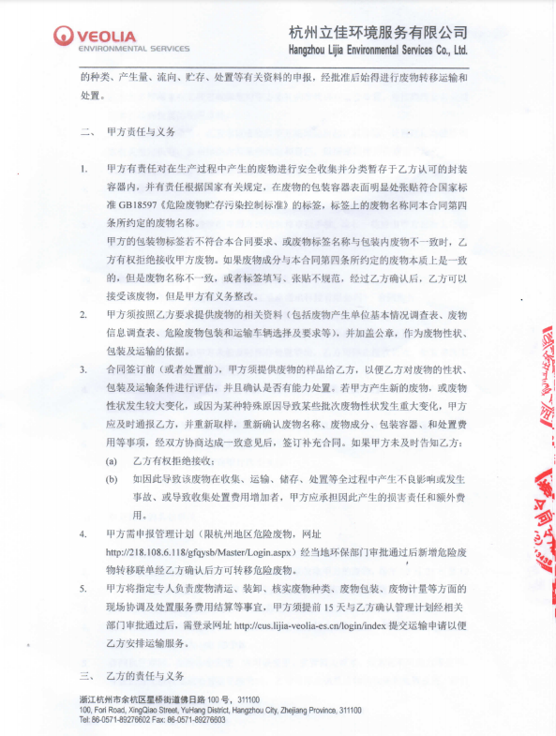

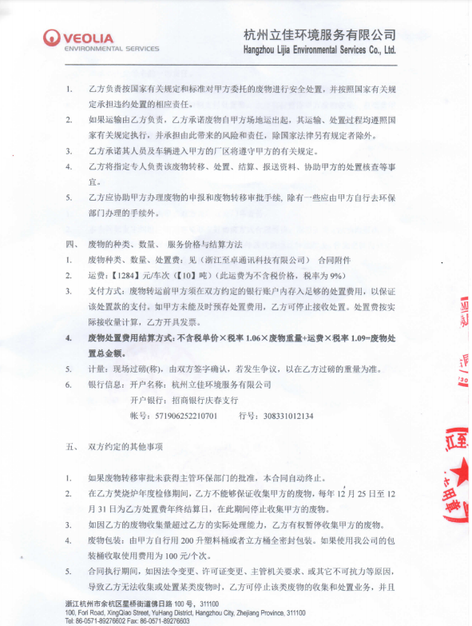

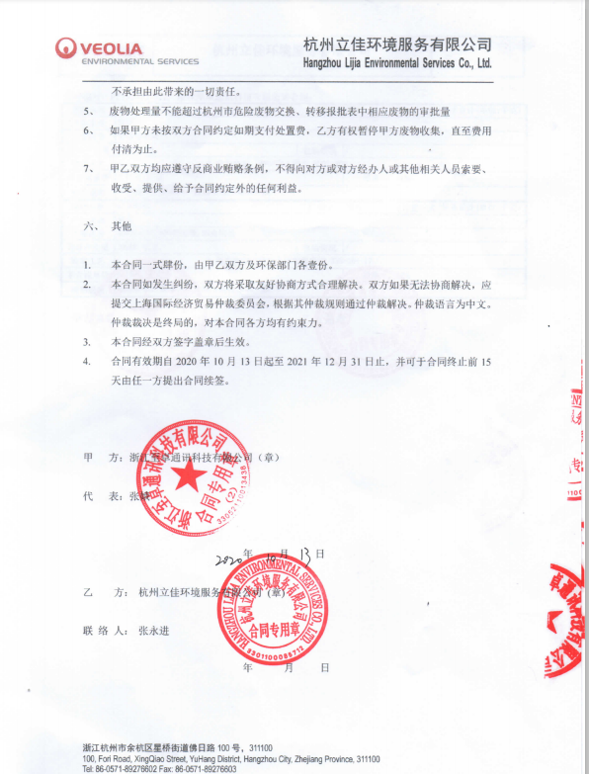

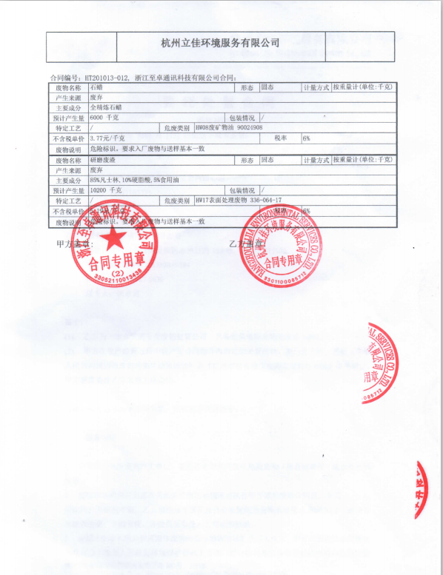

附件6:自来水用水发票
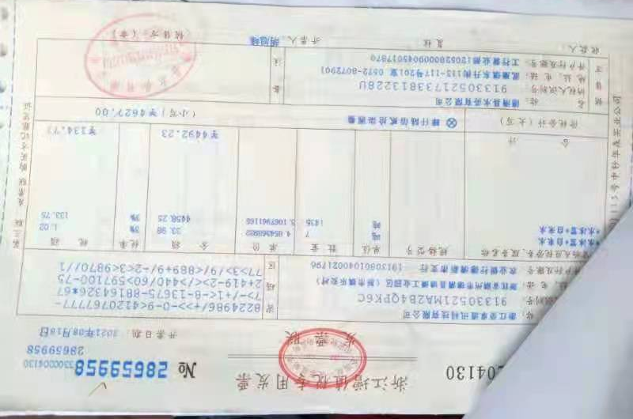

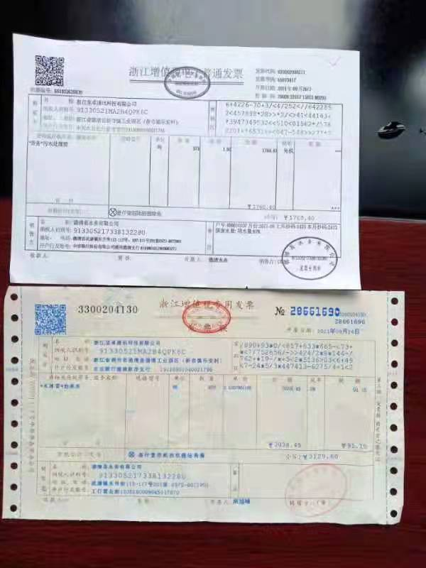

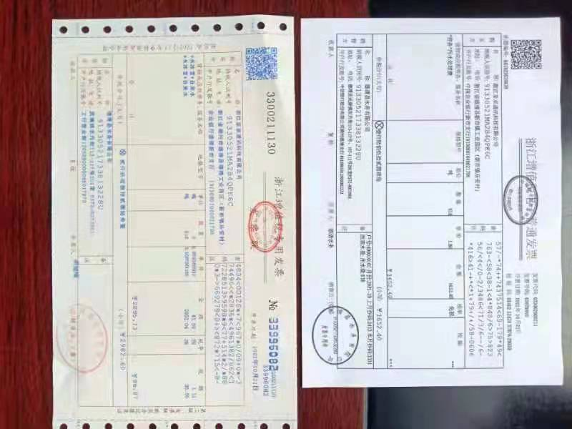

附件7:废水处理工艺设计封面图
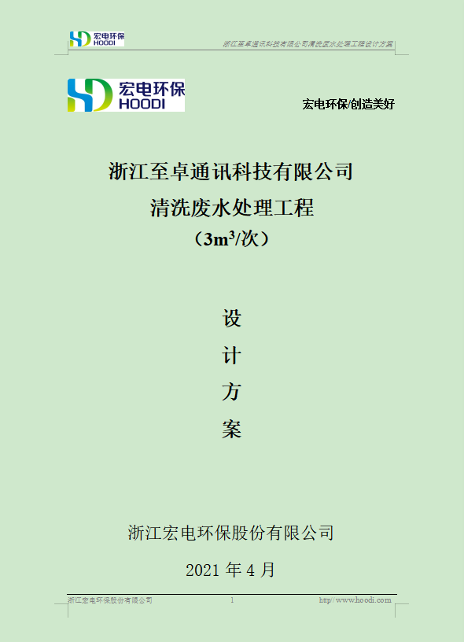

附件8:检测报告
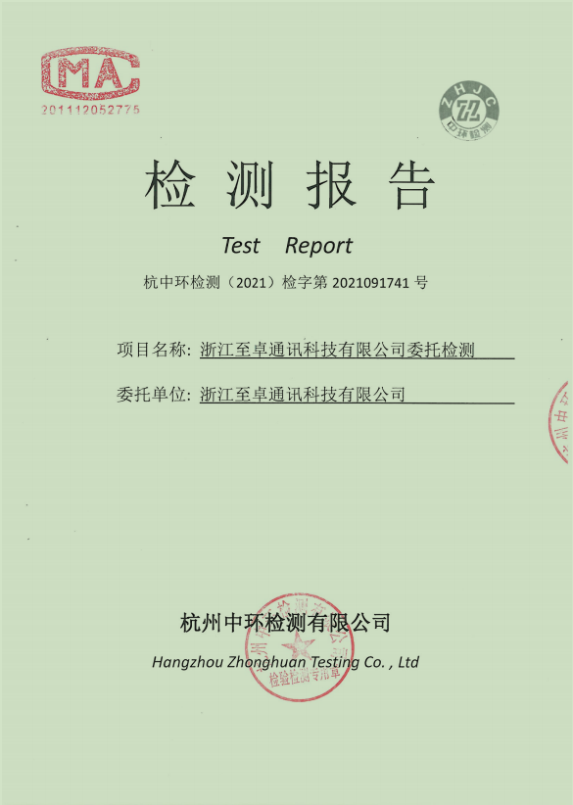

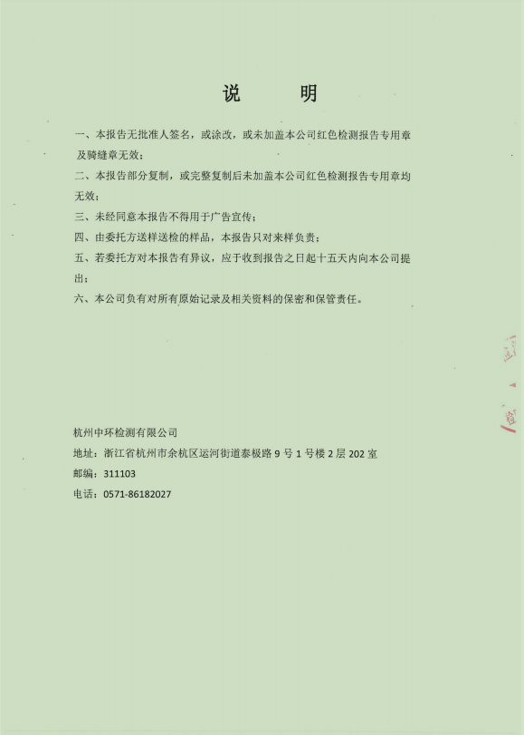
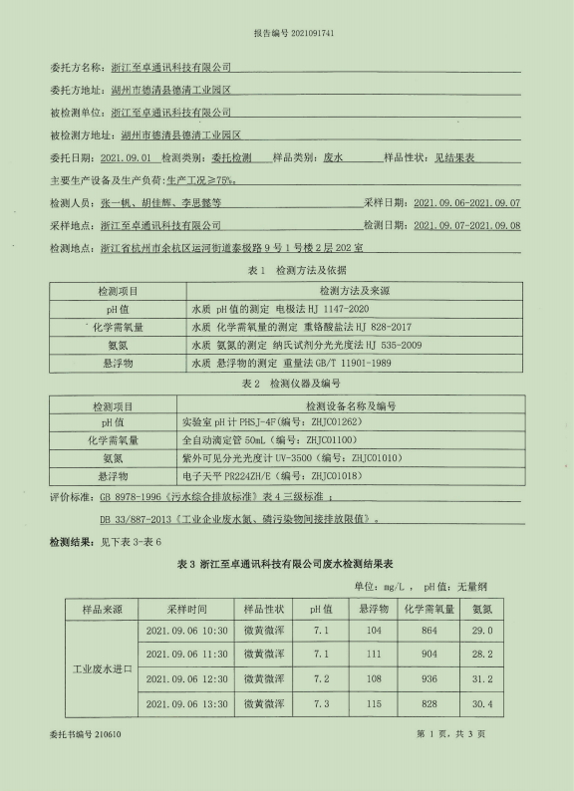

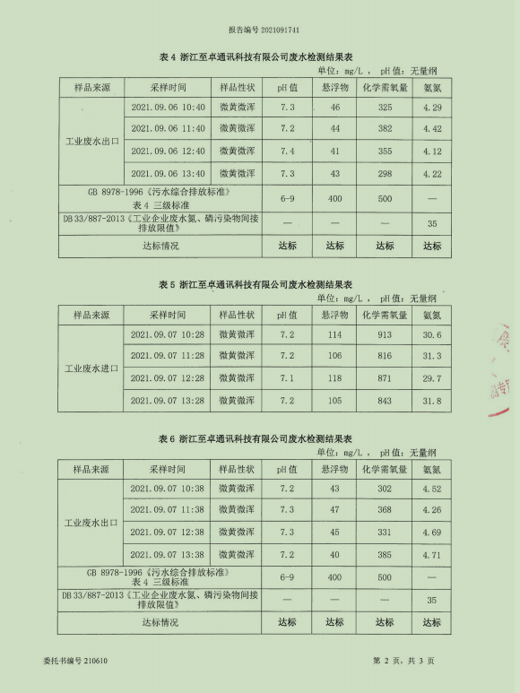

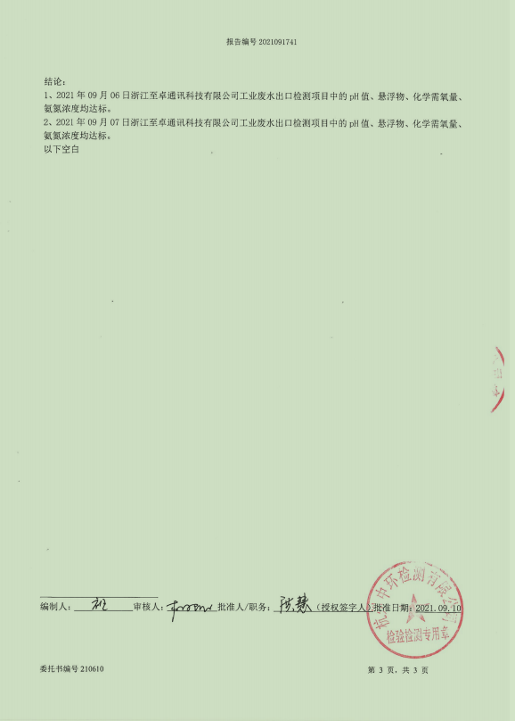

附件9:验收意见
